- Γράφω Δ και δ:
Δ, δ
Δ ….. ….. ….. ….. ….. ….. ….. ….. ….. ….. …..
δ….. ….. ….. ….. ….. ….. ….. ….. ….. ….. …..
- Διαβάζω τις πιο κάτω λέξεις:

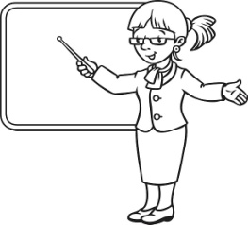
η δασκάλα
το δέμα
Δ δ


το δέκα

- Ενώνω τις λέξεις με τις εικόνες και διαβάζω:


η δασκάλα
το δέκα
το δέμα

- Βάζω στη σωστή σειρά τις λέξεις και διαβάζω την πρόταση:

Δανάη, Η, είναι, χρονών, δέκα
…………………………………………………………………………
- Γράφω κάτω από την κάθε εικόνα τι είναι:


_________________ _________________ _________________

- Διαβάζω τη λέξη και σχεδιάζω:
η δασκάλα το δέκα το δέμα

